PERSBERICHT
UNITED CAPS introduceert innovatieve sluiting die bevestigd blijft aan kartonnen verpakkingen
Gebruiksklare tethered closure-oplossing 23 H-PAK integreert naadloos met bestaande processen en is te zien op interpack
Wiltz, Luxemburg, 2 maart 2023 – UNITED CAPS, een internationale fabrikant van doppen en sluitingen, meldt dat het een unieke, zeer effectieve en duurzame sluiting lanceert die blijft vastzitten aan kartonnen verpakkingen: 23 H-PAK. Deze sluiting, een tethered closure waarvoor een patent is aangevraagd, is voorzien van een innovatief verzegelingskenmerk (TE). Deze ring houdt alle onderdelen intact voor gemakkelijkere recycling.
“We zijn blij dat wij een van de eerste tethered closures voor kartonverpakkingen op de markt kunnen brengen”, zegt CEO Benoit Henckes. “Deze vaste sluiting biedt niet alleen de mogelijkheid om alle onderdelen intact te houden voor recycling maar heeft ook een supersterk scharnier voor gebruiksgemak zonder gedoe. Dat de sluiting vastzit aan de verpakking, verbetert niet alleen de gebruikerservaring maar helpt ook om het milieu te beschermen, wat een cruciale drijvende kracht is achter de R&D bij UNITED CAPS.”

Doorprikkende snijkant

De tethered closure 23 H-PAK is speciaal ontworpen voor directe aansluiting op bestaande afvullijnen. Zo is naadloze integratie met bestaande processen en snelle implementatie op de productielijn gegarandeerd. 23 H-PAK blinkt uit in superieure techniek en oog voor detail. De sluiting is voorzien van een handig doorprikmechanisme om de verpakking voor het eerst in gebruik te nemen. Het creëert een optimaal toegangspunt, wat de gebruikersbeleving verbetert. De speciaal ontworpen snijkant snijdt met minimale inspanning door het voorgelamineerde gat, waardoor een schone en gladde opening ontstaat.
“Een van de opvallendste handigheden van deze nieuwe vaste dop,” voegt Henckes eraan toe, “is de hoorbare klik bij het openen, een bevredigend geluid dat de consument laat weten dat de sluiting open is. Eenmaal geopend blijft de dop in de optimale stand staan voor gebruik. De dop vergrendelt op zijn plaats voor perfect schenken.”
Kost de wereld niet
Deze innovatieve sluiting bestaat uit drie stukken: de tuit, de sluiting en het snijmechanisme voor het doorprikken, terwijl andere oplossingen op de markt doorgaans uit vier stukken bestaan. Minder stukken betekent gemakkelijker recyclen. 23 H-PAK beschikt niet alleen over toonaangevende tetheringkenmerken maar is ook een zeer kosteneffectieve oplossing voor kartons. Het lichtgewicht ontwerp vermindert de blootstelling aan belastingen op plastic en helpt om de operationele kosten voor een bedrijf te reduceren.
UNITED CAPS toont 23 H-PAK aan het grote publiek op interpack, dat van 4 tot en met 10 mei plaatsvindt in Düsseldorf. UNITED CAPS is op de beurs te vinden op stand D67 in hal 10. Bezoekers van de stand krijgen het nieuwe product in actie zien. Ze ontdekken hoe UNITED CAPS zich hiermee inzet om meer duurzame, innovatieve verpakkingen op de markt te brengen.
Meer informatie over producten en diensten van UNITED CAPS is beschikbaar op www.unitedcaps.com. Meer specifieke informatie over de tethered closure 23 H-PAK voor kartons is beschikbaar op www.unitedcaps-innovations.com/23-h-pak/.

Beelden en bijschriften
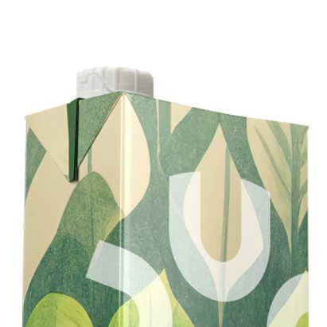
Bijschrift: UNITED CAPS 23 H-PAK is een innovatieve, aantrekkelijke tethered closure voor kartons die gebruiksklaar is, dus zonder dat veranderingen in de productielijn vereist zijn.

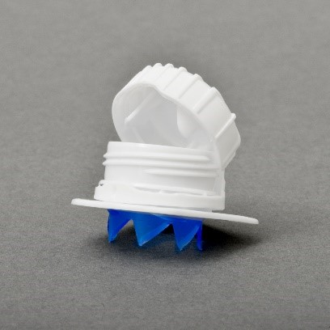
Bijschrift: 23 H-PAK is voorzien van een sterk scharnier en een niet-afneembaar verzegelingskenmerk (TE), een ring die zorgt voor ultieme duurzame recyclebaarheid.


Bijschrift: Of ze nu open- of dichtgeklapt zijn: vaste UNITED CAPS 23 H-PAK-sluitingen voor kartons leveren een ultieme consumentenbeleving op. De bevredigende klik als bevestiging van een geoptimaliseerde open stand geeft aan dat de kartonnen verpakking klaarstaat om het product ongestoord te kunnen gebruiken.

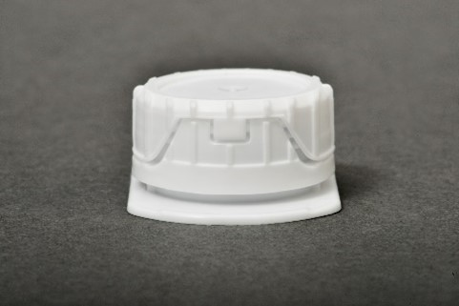
Bijschrift: De aantrekkelijke vastzittende 23 H-PAK-sluiting voor kartons is bovendien voorzien van een geribbeld oppervlak voor gemakkelijk openen met een comfortabele grip.

OVER UNITED CAPS
UNITED CAPS is wereldwijd een referentie in de industrie voor het ontwerpen en produceren van kwalitatief hoogstaande plastic doppen en sluitingen. Dankzij uitgebreide innovatiemogelijkheden en een breed portfolio van geavanceerde standaard- en op maat gemaakte oplossingen is UNITED CAPS een voorkeurspartner van de toonaangevende bedrijven in de wereld. Het ondersteunt de waardeketen van haar klanten door productintegriteit te waarborgen, veiligheid en gezondheid van de consument te verzekeren en zo uiteindelijk de reputatie van het merk te beschermen. UNITED CAPS is een zeer dynamische en flexibele familiale groep met een ambitieuze duurzaamheidsagenda die end-to-end oplossingen, inclusief spuitgietcapaciteit, aanbiedt voor een breed scala van toepassingen en markten over de hele wereld. Het bedrijf, met hoofdkantoor in Luxemburg, heeft productievestigingen in België, Frankrijk, Duitsland, Hongarije, Ierland, Luxemburg, Maleisië, Spanje en het Verenigd Koninkrijk. Met ongeveer 750 medewerkers draait UNITED CAPS een omzet van 186 miljoen euro (per eind 2022), goed voor 11 miljard geproduceerde sluitingen.
www.unitedcaps.com



CONTACTPERSOON VOOR DE MEDIA
Monika Dürr
duomedia
monika.d@duomedia.com
+49 (0)6104 944895

